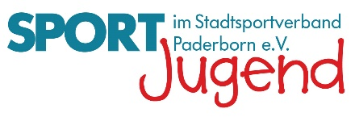
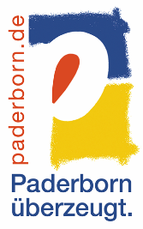

Rückmeldebogen zum

„18. Tag des Paderborner Sports“ am 11.06.2023 im Schlosspark

Wir nehmen am Tag des Paderborner Sports teil mit:

☐ | Mitmachangebot im Parkgelände (von 14.00-18.00 Uhr):
 | Kurze Beschreibung des Mitmachangebots
 | Hierfür benötigen wir:
 | z.B. best. Untergrund, Fläche, Strom, spez. Geräte

☐ | Sportliche Darbietung beim Open-Air-Sportstudio (Brunnentheater):  (Pro Verein können max. zwei Darbietungen oder Gespräche stattfinden. Die Auftrittslänge beträgt max. 5 Minuten.)
Wir führen Folgendes vor:
z.B. Art der sportlichen Darbietung, Name der Gruppe, Alter
☐ | oder Gespräch beim Open-Air-Sportstudio (Brunnentheater):
Wir möchten in einem Gespräch Folgendes vorstellen:
z.B. neue Sportart, neues Sportangebot

Angaben zum teilnehmenden Verein:

Verein | Klicken oder tippen Sie hier, um Text einzugeben.
Ansprechpartner/in | Klicken oder tippen Sie hier, um Text einzugeben.
Telefon | Klicken oder tippen Sie hier, um Text einzugeben.
E-Mail-Adresse | Klicken oder tippen Sie hier, um Text einzugeben.

-----------------------------------------------------------------------------------------------------------------
Antwort bitte bis 21.04.2023 an folgende Adresse per Fax, E-Mail oder Post schicken:

Paderborner Sportservice Fax 05251-882052
Am Hoppenhof 33 s.cramer@paderborn.de
33104 Paderborn

